**Uchwała Nr LIII/670/22  
Rady Miasta Piotrkowa Trybunalskiego**

z dnia 29 czerwca 2022 r.

**w sprawie ustalenia trybu udzielania i rozliczania dotacji dla niepublicznych placówek wychowania przedszkolnego, szkół i placówek prowadzonych przez osoby prawne inne niż Miasto Piotrków Trybunalski oraz osoby fizyczne, funkcjonujące na terenie Miasta Piotrkowa Trybunalskiego oraz trybu przeprowadzania kontroli prawidłowości ich pobrania i wykorzystania**

Na podstawie art. 18 ust. 2 pkt 15 i art. 40 ust. 1 ustawy z dnia 8 marca 1990r. o samorządzie gminnym (Dz.U.2022.559,583,1005,1079), art. 12 pkt 11 i art. 40 ust. 1, w związku z art. 92 ust. 1 pkt 1 ustawy z dnia 5 czerwca 1998r. o samorządzie powiatowym Dz.U.2022.528,583) oraz art. 38 ust. 1 ustawy z dnia 27 października 2017r. o finansowaniu zadań oświatowych (Dz.U.2021.1930,2445; z 2022.1116) uchwala się, co następuje:

§ 1. Ilekroć w uchwale jest mowa bez bliższego określenia o:

1) ustawie - należy przez to rozumieć ustawę z dnia 27 października 2017r. o finansowaniu zadań oświatowych;

2) ustawie - Prawo oświatowe - należy przez to rozumieć ustawę z dnia 14 grudnia 2016r. Prawo oświatowe (Dz.U.2021.1082,762; z 2022.655,1116,1079);

3) Mieście - należy przez to rozumieć Miasto Piotrków Trybunalski;

4) Referacie Edukacji – należy przez to rozumieć Referat Edukacji Urzędu Miasta Piotrkowa Trybunalskiego;

5) osobie prowadzącej - należy przez to rozumieć osobę fizyczną lub prawną będącą organem prowadzącym szkołę lub placówkę niepubliczną, o którym mowa w art. 4 pkt 16 ustawy Prawo oświatowe;

6) systemie elektronicznym - należy przez to rozumieć system wskazany przez Referat Edukacji, do którego szkoły i placówki oświatowe są zobowiązane wprowadzać dane o uczniach, słuchaczach i uczestnikach celem sporządzania miesięcznych informacji o aktualnej liczbie uczniów, frekwencji słuchaczy na obowiązkowych zajęciach edukacyjnych oraz danych służących do rozliczenia otrzymanych dotacji.

Tryb udzielania dotacji

§ 2. 1. Dotacja jest udzielana niepublicznym placówkom wychowania przedszkolnego, szkołom oraz placówkom na okres jednego roku kalendarzowego na wniosek osoby prowadzącej, złożony organowi dotującemu do dnia 30 września roku poprzedzającego rok udzielenia dotacji, z wyszczególnieniem planowanej liczby uczniów, sporządzony wg wzoru stanowiącego załącznik nr 1 do uchwały.

2. Osoba prowadząca jest zobowiązana do zgłaszania zmiany danych zawartych we wniosku, o którym mowa w ust.1, w terminie 7 dni od dnia ich zaistnienia, z zastrzeżeniem ust. 3.

3. W przypadku zmiany rachunku bankowego osoba prowadząca jest zobowiązana do złożenia korekty wniosku o przyznanie dotacji w terminie do 10 dnia miesiąca, w którym ma nastąpić wypłata części dotacji  
na nowy rachunek bankowy.

4. Osoba prowadząca składa wniosek o udzielenie dotacji, o której mowa w art. 26 ust. 5, art. 31a ust. 1 ustawy, wg wzoru stanowiącego załącznik nr 2 do uchwały.

§ 3. 1. Do 8 dnia każdego miesiąca, z tym, że za miesiąc grudzień do dnia 5 grudnia, składa się w Referacie Edukacji informację o aktualnej liczbie uczniów, wg stanu na pierwszy roboczy dzień danego miesiąca.

2. Do 8 dnia każdego miesiąca, z tym, że za miesiąc grudzień do dnia 5 grudnia, osoba prowadząca niepubliczną szkołę, w której nie jest realizowany obowiązek szkolny lub obowiązek nauki, składa w Referacie Edukacji, oprócz informacji, o której mowa w ust. 1, informację o faktycznym uczestnictwie uczniów w obowiązkowych zajęciach edukacyjnych, za miesiąc poprzedzający miesiąc, w którym następuje przekazanie części dotacji przypadającej na dany miesiąc.

3. Osoba prowadząca szkołę, o której mowa w art. 26 ust. 2 ustawy, poza informacją, o której mowa w ust. 2, składa:

a) harmonogram realizacji obowiązkowych zajęć edukacyjnych w semestrze - w miesiącu poprzedzającym miesiąc rozpoczęcia zajęć w semestrze;

b) listy obecności za dany miesiąc, o których mowa w art. 26 ust. 3 ustawy – w pierwszy dzień roboczy następujący po zakończeniu każdej części realizacji obowiązkowych zajęć edukacyjnych w semestrze, przewidzianych w harmonogramie, o którym mowa w pkt a).

4. Wzór informacji o aktualnej liczbie uczniów w przedszkolach, oddziałach przedszkolnych w szkołach podstawowych, innych formach wychowania przedszkolnego, poradniach psychologiczno-pedagogicznych oraz ośrodkach rewalidacyjno-wychowawczych, o których mowa w art. 2 pkt 7 ustawy Prawo oświatowe, stanowi załącznik nr 3 do uchwały.

5. Osoba prowadząca placówkę wychowania przedszkolnego, do której zostają przyjęci uczniowie niebędący mieszkańcami Miasta, i nie posiadają orzeczenia lub opinii poradni psychologiczno-pedagogicznej, załącza do miesięcznej informacji, o której mowa w ust. 4, oświadczenia o miejscu zamieszkania, sporządzone wg wzoru stanowiącego załącznik nr 4 do uchwały. W miesiącu wrześniu osoba prowadząca składa ww. oświadczenia dla wszystkich uczniów zamieszkałych poza Miastem.

6. Wzór informacji o aktualnej liczbie uczniów w szkołach podstawowych dla dzieci i młodzieży i liceach ogólnokształcących dla dzieci i młodzieży, stanowi załącznik nr 5 do uchwały.

7. Wzór informacji o aktualnej liczbie uczniów w szkołach ponadpodstawowych prowadzących kształcenie zawodowe, w których uczeń realizuje obowiązek szkolny lub obowiązek nauki, stanowi załącznik nr 6 do uchwały.

8. Wzór informacji o aktualnej liczbie uczniów w szkołach w których uczeń nie realizuje obowiązku szkolnego lub obowiązku nauki, z wyjątkiem szkół policealnych oraz szkół branżowych II stopnia, stanowi załącznik nr 7 do uchwały.

9. Wzór informacji o aktualnej liczbie uczniów w szkołach policealnych oraz szkołach branżowych II stopnia, stanowi załącznik nr 8 do uchwały.

10. Dane niezbędne do sporządzenia informacji, o których mowa w ust. 4-9, osoba prowadząca rejestruje w systemie elektronicznym służącym do naliczania dotacji, wskazanym przez Referat Edukacji, do którego dostęp niepubliczne szkoły i placówki będą mieć w terminie do 5 dnia roboczego danego miesiąca, z tym że za grudzień w terminie do 3 dnia roboczego grudnia.

11. Dane zawarte w zaświadczeniach, o których mowa w art. 33 ust. 1 pkt 3 lit. a) ustawy, osoba prowadząca rejestruje w systemie elektronicznym służącym do naliczania dotacji, wskazanym przez Referat Edukacji.

12. Dane zawarte w certyfikatach, o których mowa w art. 33 ust. 1 pkt 4 ustawy, osoba prowadząca rejestruje w systemie elektronicznym służącym do naliczania dotacji, wskazanym przez Referat Edukacji.

13. Osoba prowadząca, przedkładając informacje o aktualnej liczbie uczniów, o których mowa w ust. 1-2 lub wniosek, o którym mowa w § 2 ust. 3, jest obowiązana do sprawdzenia zgodności danych wprowadzonych do systemu elektronicznego, z danymi przedłożonymi w formie wydruku.

14. W systemie elektronicznym służącym do naliczania dotacji rejestrowane są następujące dane osobowe: imię i nazwisko, numer PESEL, adres zamieszkania ucznia, data i numer orzeczenia lub opinii wydanej przez publiczną poradnię psychologiczno-pedagogiczną oraz dane, o których mowa w opisach wag wymienionych w załączniku do rozporządzenia ministra właściwego do spraw oświaty w sprawie sposobu podziału części oświatowej subwencji ogólnej dla jednostek samorządu terytorialnego na dany rok budżetowy.

15. Upoważnieni pracownicy Referatu Edukacji mogą dokonać sprawdzenia zgodności ze stanem faktycznym liczby uczniów wykazywanych w informacjach, o których mowa w ust. 1 i 2 lub wnioskach, o których mowa w § 2 ust. 4, na podstawie udostępnionej przez osobę prowadzącą dokumentacji stanowiącej podstawę sporządzenia tych informacji, w tym dokumentacji organizacyjnej, finansowej i dokumentacji przebiegu nauczania.

Tryb rozliczania dotacji

§ 4. 1. Osoba prowadząca składa rozliczenie wykorzystania dotacji, pobranej w danym roku budżetowym, w terminie do 25 stycznia następnego roku budżetowego, z zastrzeżeniem ust. 2 i 3

2. W przypadku zakończenia działalności szkoły lub placówki w trakcie roku budżetowego, w którym pobrano dotacje, osoba prowadząca jest zobowiązana do złożenia rozliczenia w terminie 10 dni roboczych od dnia otrzymania ostatniej transzy dotacji, jednak nie później niż do dnia likwidacji szkoły lub placówki, za okres od początku roku budżetowego do dnia zakończenia działalności.

3. W przypadku zmiany osoby prowadzącej szkołę lub placówkę dotychczasowa osoba prowadząca jest zobowiązana do złożenia rozliczenia w terminie 10 dni roboczych od dnia przejęcia wskazanego w zgłoszeniu o dokonanie zmian we wpisie do ewidencji szkół i placówek niepublicznych.

4. Osoba prowadząca niepubliczną szkołę dla młodzieży, niebędącą szkołą specjalną, niepubliczne przedszkole, z wyjątkiem przedszkola specjalnego lub niepubliczną inną formę wychowania przedszkolnego sporządza roczne rozliczenie otrzymanej dotacji według wzoru stanowiącego załącznik nr 9 do uchwały.

5. Osoba prowadząca niepubliczne przedszkole specjalne, niepubliczną szkołę specjalną lub niepubliczną placówkę sporządza roczne rozliczenie otrzymanej dotacji według wzoru stanowiącego załącznik nr 10 do uchwały.

6. Osoba prowadząca niepubliczną szkołę dla dorosłych, niepubliczną szkołę branżową II stopnia lub niepubliczną szkołę policealną sporządza roczne rozliczenie otrzymanej dotacji według wzoru stanowiącego załącznik nr 11 do uchwały.

7. Rozliczenie wg wzoru, o którym mowa w ust. 4 - 6, osoba prowadząca rejestruje w systemie elektronicznym, wskazanym przez Referat Edukacji, do którego szkoły i placówki będą miały dostęp do 20 stycznia.

8. W celu rozliczenia dotacji organ dotujący ma prawo żądać przedłożenia oryginałów: rachunków, faktur lub innych dokumentów, stanowiących podstawę wydatkowania środków z otrzymanej dotacji. Na ww. dokumentach powinien być zamieszczony opis: „Wydatek sfinansowany ze środków dotacji otrzymanej z budżetu Miasta Piotrkowa Trybunalskiego, w …. roku, w kwocie ……. zł, dotyczy (nazwa i adres dotowanej szkoły, placówki oświatowej) … oraz podpis organu prowadzącego lub osoby upoważnionej”.

9. Osoba prowadząca jest obowiązana dokonać zwrotu kwot dotacji w części niewykorzystanej do końca roku budżetowego lub pobranej w nadmiernej wysokości, które wynikają ze złożonego rocznego rozliczenia dotacji w trybie określonym w ustawie z dnia 27 sierpnia 2009 roku o finansach publicznych (Dz.U.2021.305 ze zmianami).

10. W przypadku szkół, które składają informację o frekwencji słuchaczy na obowiązkowych zajęciach edukacyjnych, ustalenie kwoty dotacji należnej za dany rok budżetowy następuje z uwzględnieniem informacji za miesiąc grudzień, składanej w miesiącu styczniu następnego roku budżetowego.

Tryb kontroli prawidłowości pobrania i wykorzystania udzielonej dotacji

§ 5. 1. Prezydentowi Miasta Piotrkowa Trybunalskiego przysługuje prawo przeprowadzania kontroli prawidłowości pobrania i wykorzystania dotacji w niepublicznych szkołach i placówkach oświatowych, dotowanych z budżetu Miasta Piotrkowa Trybunalskiego, zwanych dalej „podmiotami kontrolowanymi”.

2. Kontrole przeprowadzają pracownicy Urzędu Miasta Piotrkowa Trybunalskiego, zwani dalej „kontrolującymi”, na podstawie imiennego upoważnienia Prezydenta Miasta Piotrkowa Trybunalskiego lub osoby przez niego upoważnionej.

3. Kontrolę prawidłowości pobrania dotacji przeprowadzają upoważnieni pracownicy Referatu Edukacji, natomiast kontrolę prawidłowości wykorzystania dotacji zgodnie z zasadami określonymi w art. 35 ustawy przeprowadzają upoważnieni pracownicy Biura Audytu Wewnętrznego i Kontroli Urzędu Miasta Piotrkowa Trybunalskiego.

4. Kontrola może być realizowana jako planowa lub doraźna.

5. Czynności kontrolne przeprowadza się w siedzibie kontrolowanego podmiotu, w dniach oznaczonych w upoważnieniach, w godzinach pracy podmiotów kontrolowanych, a w uzasadnionych przypadkach  
– w godzinach pracy uzgodnionych pomiędzy kontrolującymi, a organem prowadzącym lub osobami reprezentującymi podmiot kontrolowany. Kontrole prawidłowości pobrania dotacji mogą być przeprowadzane w miejscach i w czasie realizacji przez podmiot kontrolowany podstawy programowej lub innych zadań statutowych.

6. W przypadku zakończenia działalności podmiotu kontrolowanego, kontrole przeprowadza się w siedzibie Urzędu Miasta Piotrkowa Trybunalskiego. Podmiotami kontrolowanymi są wówczas organy prowadzące ten podmiot w okresach objętych kontrolami.

§ 6. 1. Organ prowadzący podmiot kontrolowany zapewnia kontrolującym warunki i środki niezbędne do sprawnego przeprowadzenia kontroli, w szczególności:

1) udostępnia, w miarę możliwości, oddzielne pomieszczenie do przeprowadzenia kontroli,

2) przedstawia dokumentację będącą przedmiotem kontroli,

3) udziela informacji i wyjaśnień w terminach wskazanych przez kontrolujących,

4) umożliwia sporządzenie niezbędnej dla przeprowadzenia kontroli kserokopii dokumentów lub wyciągów z dokumentów i poświadcza je za zgodność z oryginałem.

2. Kontrolujący mają prawo w szczególności do:

1) wstępu do obiektów i pomieszczeń podmiotu kontrolowanego,

2) przeprowadzania oględzin obiektów, pomieszczeń, składników majątkowych i przebiegu określonych czynności podlegających kontroli,

3) wglądu do dokumentacji organizacyjnej, finansowej i dokumentacji przebiegu nauczania,

4) sporządzania niezbędnych kserokopii dokumentów lub wyciągów z dokumentów i uzyskiwania poświadczenia ich za zgodność z oryginałem przez osobę reprezentującą podmiot kontrolowany,

5) żądania ustnych i pisemnych wyjaśnień,

6) podpisywania dokumentów dotyczących przeprowadzanej kontroli.

§ 7. 1. Z przeprowadzonej kontroli kontrolujący sporządzają protokół kontroli w dwóch jednobrzmiących egzemplarzach. Protokół kontroli podpisują kontrolujący oraz organ prowadzący lub osoba upoważniona do reprezentowania podmiotu kontrolowanego.

2. W terminie 7 dni roboczych od dnia podpisania protokołu kontroli organ prowadzący lub osoba upoważniona do reprezentowania podmiotu kontrolowanego ma prawo wnieść na piśmie umotywowane i udokumentowane zastrzeżenia do ustaleń zawartych w protokole.

3. W przypadku zgłoszenia zastrzeżeń, o których mowa w ust. 2, kontrolujący są obowiązani do zbadania przedstawionych dowodów dotyczących zastrzeżeń i stosownie do wyników tych badań uwzględnić je, bądź nie, w protokole kontroli.

4. W razie nieuwzględnienia zastrzeżeń w całości lub w części kontrolujący przekazują swoje stanowisko na piśmie organowi prowadzącemu lub osobie upoważnionej do reprezentowania podmiotu kontrolowanego.

5. Organ prowadzący lub osoba upoważniona do reprezentowania podmiotu kontrolowanego może odmówić podpisania protokołu, składając w terminie 3 dni roboczych od dnia otrzymania protokołu, pisemne wyjaśnienie o przyczynach tej odmowy.

6. Odmowę podpisania protokołu kontroli kontrolujący odnotowują w protokole.

7. Odmowa podpisania protokołu nie wstrzymuje dalszego postępowania, w tym dochodzenia zwrotu dotacji w trybie określonym w odrębnych przepisach.

§ 8. 1. Na podstawie ustaleń opisanych w protokole kontroli, Prezydent Miasta Piotrkowa Trybunalskiego kieruje do organu prowadzącego kontrolowany podmiot wystąpienie pokontrolne, zawierające wnioski i zalecenia pokontrolne. Wystąpienie pokontrolne może zawierać informację o kwocie dotacji podlegającej zwrotowi wraz z tytułem jej zwrotu oraz pouczeniem o możliwości jej uznania i zwrotu do budżetu Miasta Piotrkowa Trybunalskiego na wskazany rachunek bankowy.

2. Organ prowadzący podmiot kontrolowany, jest zobowiązany w terminie określonym w wystąpieniu pokontrolnym, poinformować Prezydenta Miasta Piotrkowa Trybunalskiego o sposobie realizacji zaleceń pokontrolnych.

§ 9. Traci moc uchwała nr XV/259/19 Rady Miasta Piotrkowa Trybunalskiego z dnia 18 grudnia 2019 r. w sprawie ustalenia trybu udzielania i rozliczania dotacji dla szkół i placówek niepublicznych prowadzonych przez osoby prawne inne niż Miasto Piotrków Trybunalski i osoby fizyczne na terenie Miasta Piotrkowa Trybunalskiego oraz trybu przeprowadzania kontroli prawidłowości ich pobrania i wykorzystania (Dz.Urz.Woj.Łódzk.2020.634).

§ 10. Wykonanie uchwały powierza się Prezydentowi Miasta Piotrkowa Trybunalskiego.

§ 11. Uchwała podlega ogłoszeniu w Dzienniku Urzędowym Województwa Łódzkiego i wchodzi w życie z dniem 1 września 2022 roku.

Przewodniczący Rady Miasta

Marian Błaszczyński

Załącznik Nr 1 do uchwały Nr LIII/670/22  
Rady Miasta Piotrkowa Trybunalskiego  
z dnia 29 czerwca 2022 r.

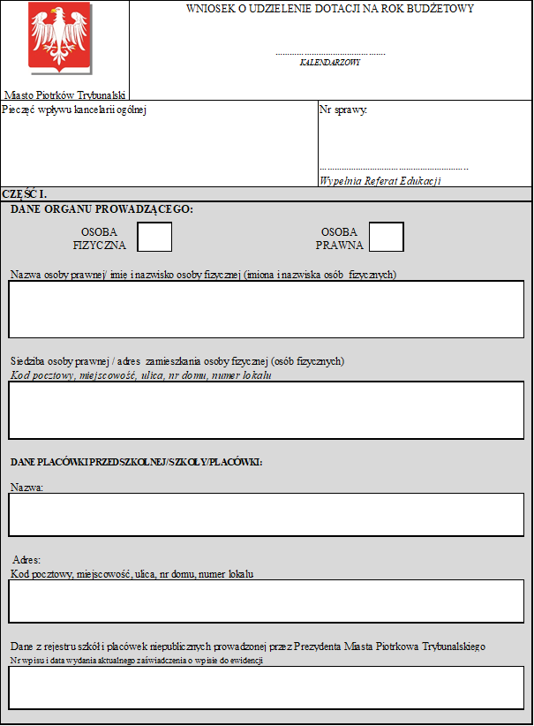

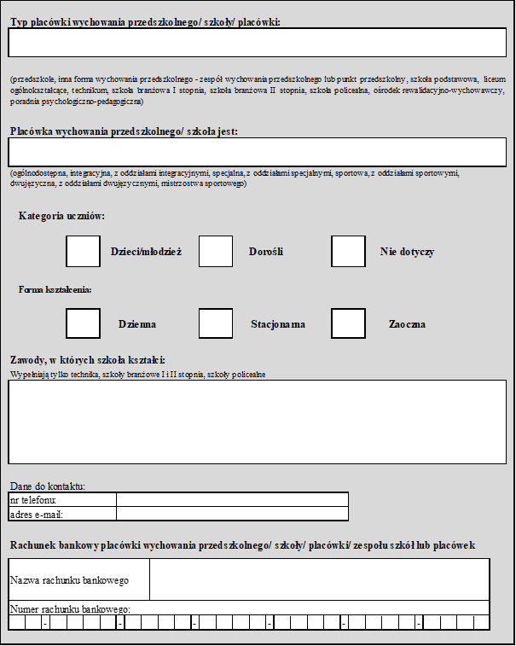

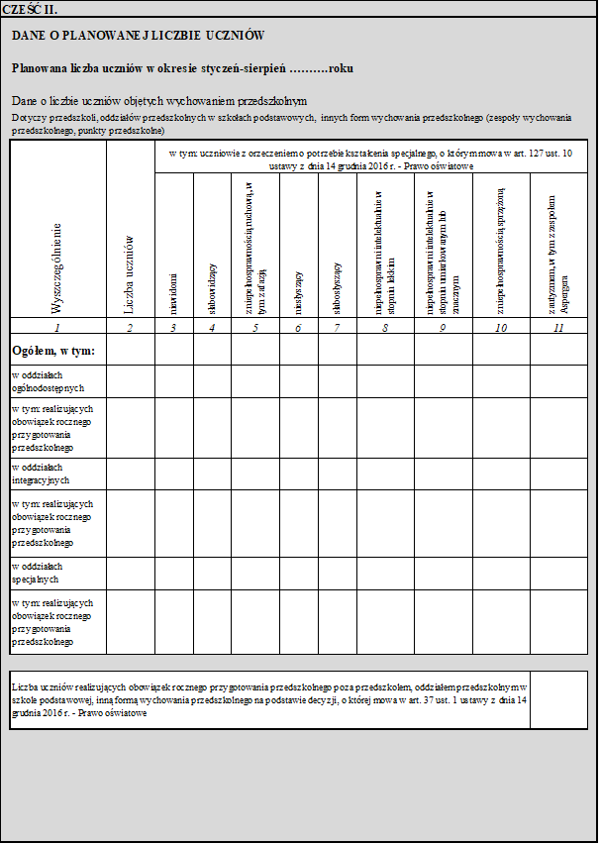

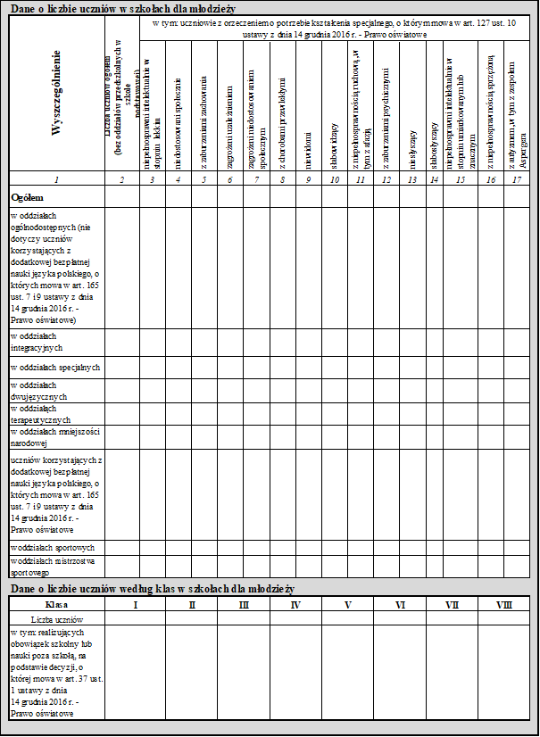

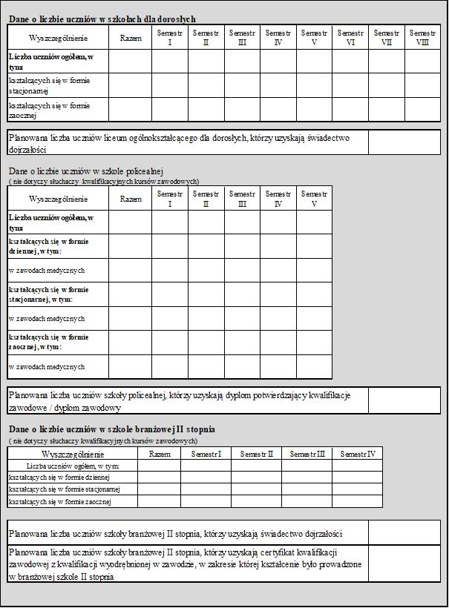

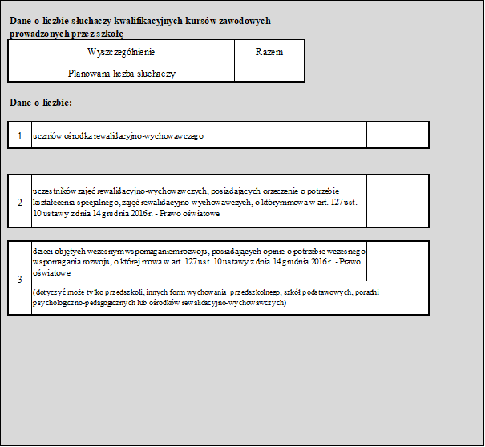

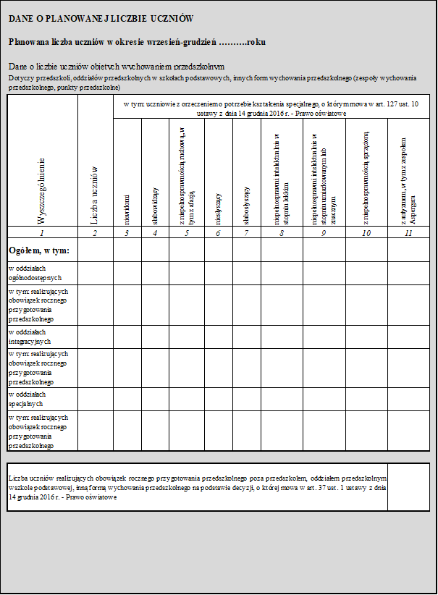

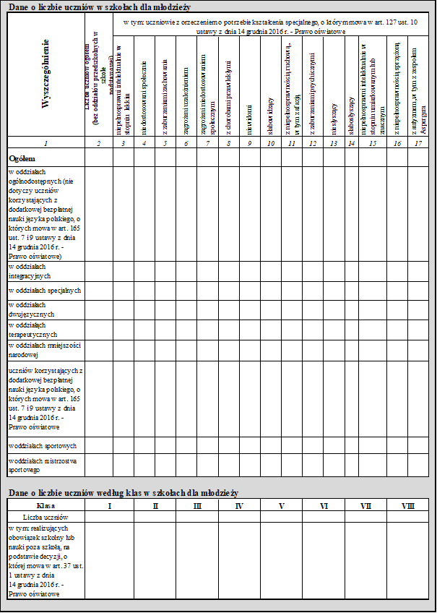

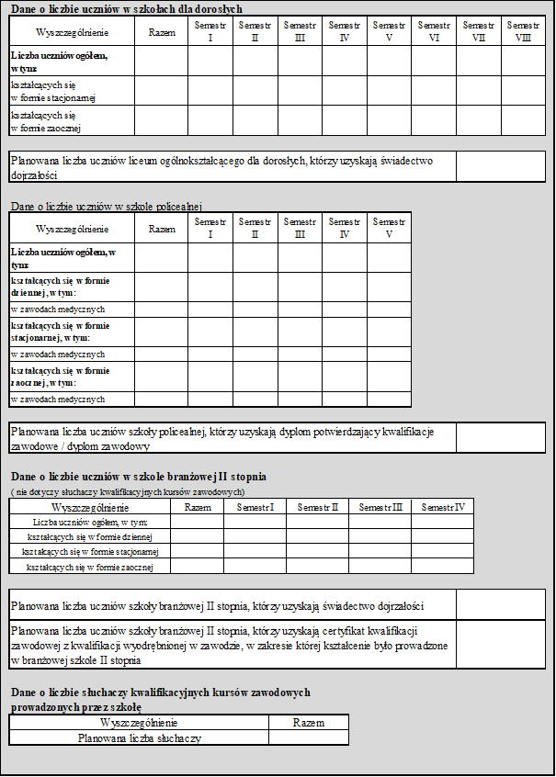

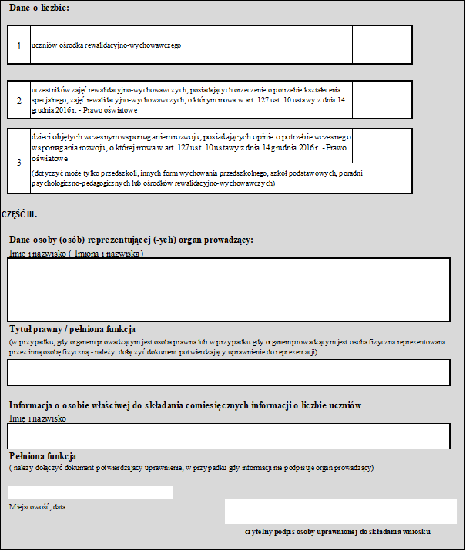

Załącznik Nr 2 do uchwały Nr LIII/670/22  
Rady Miasta Piotrkowa Trybunalskiego  
z dnia 29 czerwca 2022 r.

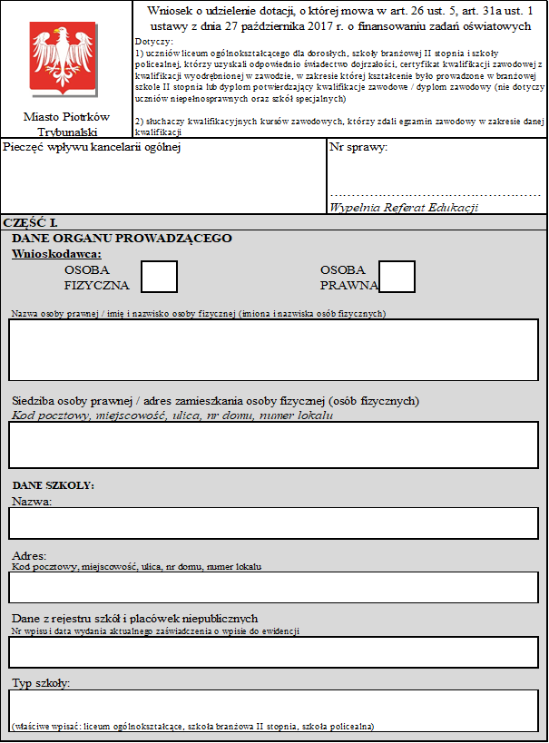

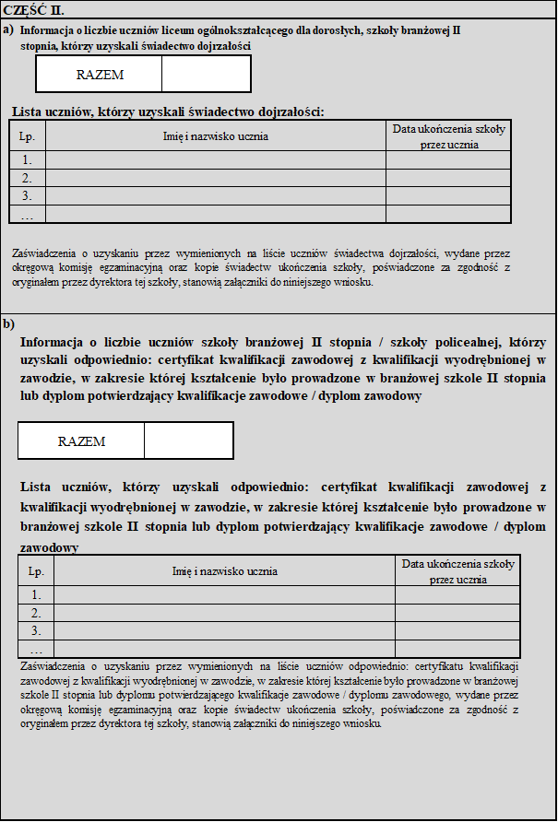

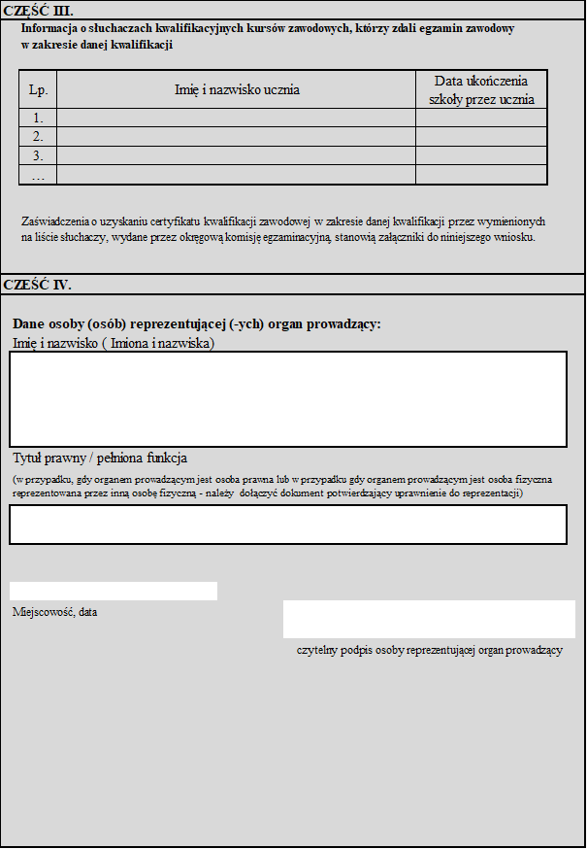

Załącznik Nr 3 do uchwały Nr LIII/670/22  
Rady Miasta Piotrkowa Trybunalskiego  
z dnia 29 czerwca 2022 r.

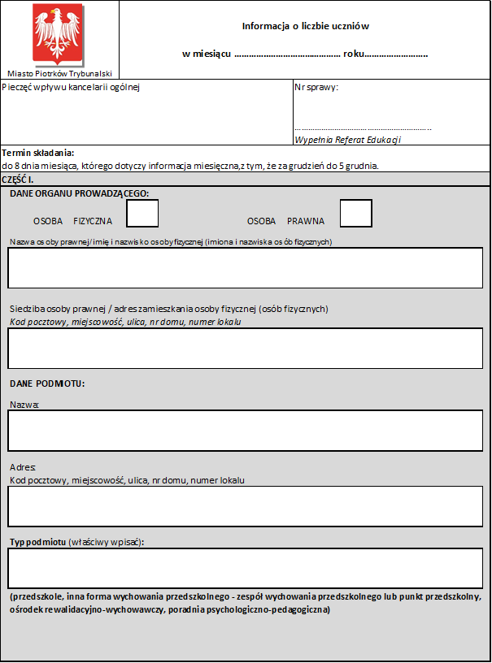

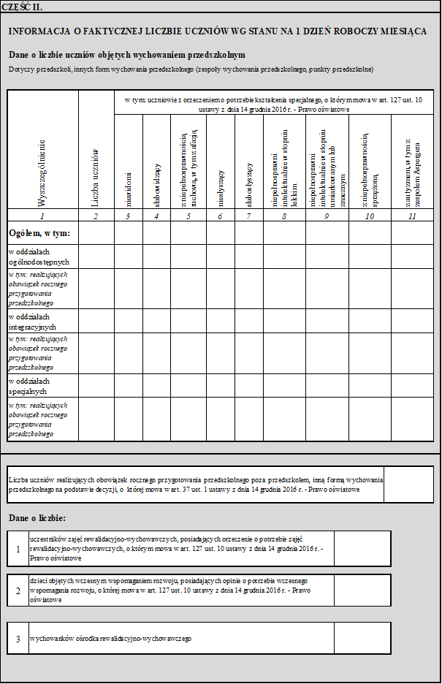

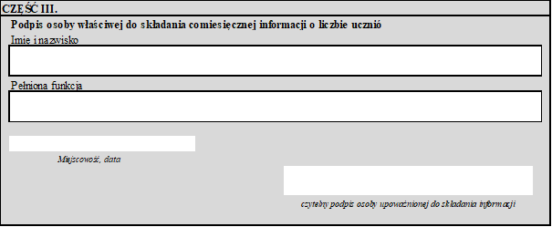

Załącznik Nr 4 do uchwały Nr LIII/670/22  
Rady Miasta Piotrkowa Trybunalskiego  
z dnia 29 czerwca 2022 r.

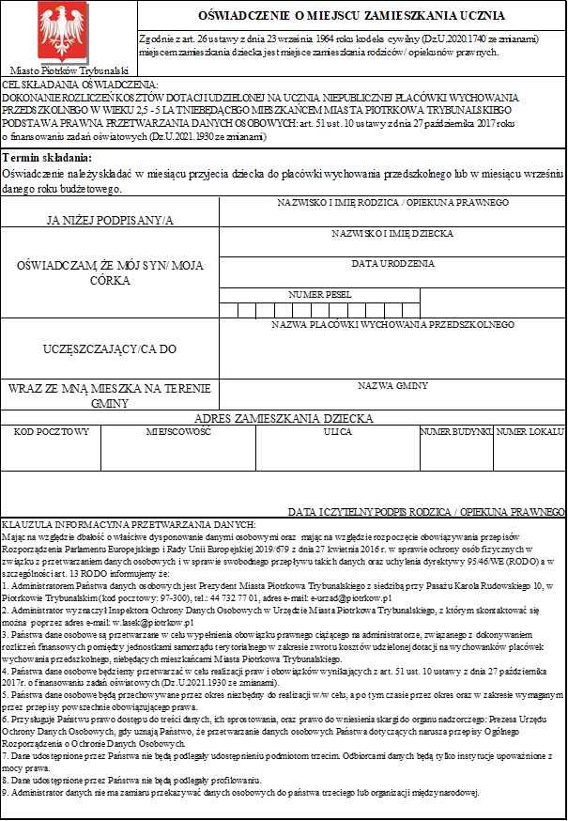

Załącznik Nr 5 do uchwały Nr LIII/670/22  
Rady Miasta Piotrkowa Trybunalskiego  
z dnia 29 czerwca 2022 r.

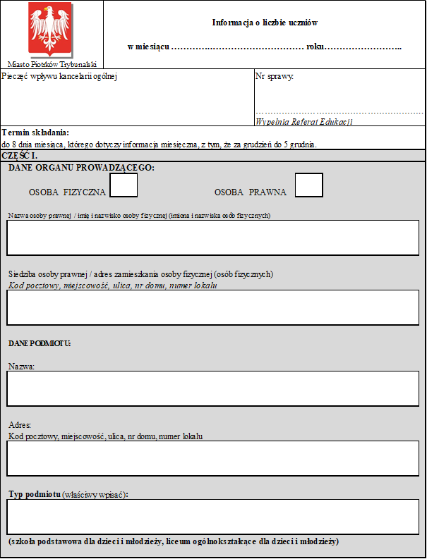

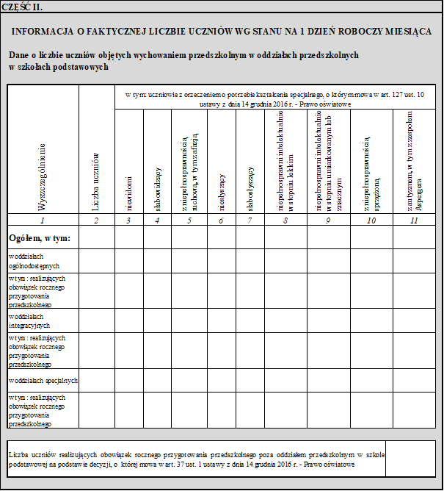

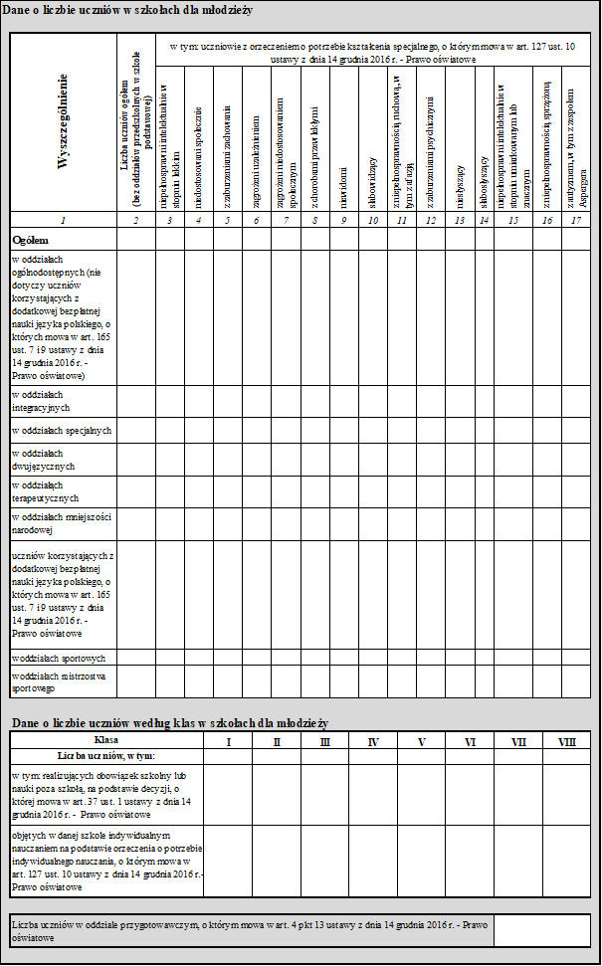

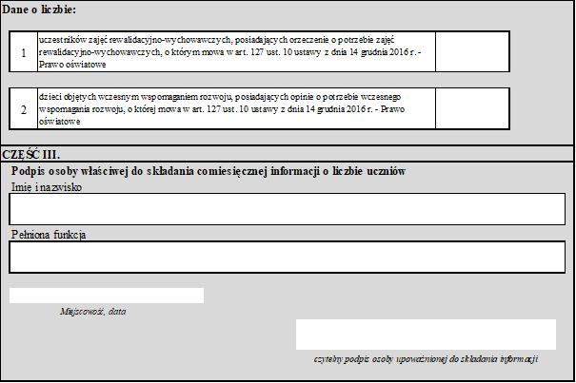

Załącznik Nr 6 do uchwały Nr LIII/670/22  
Rady Miasta Piotrkowa Trybunalskiego  
z dnia 29 czerwca 2022 r.

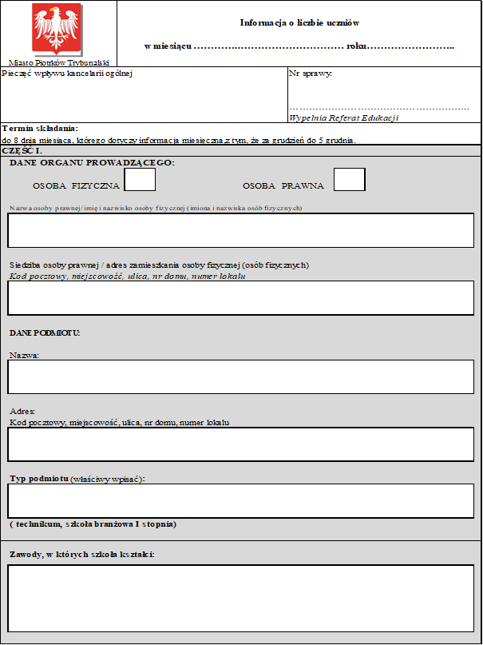

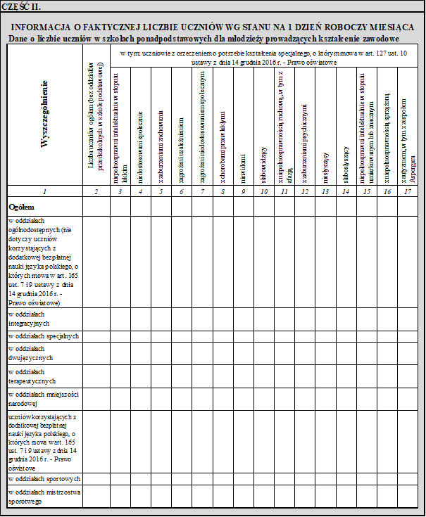

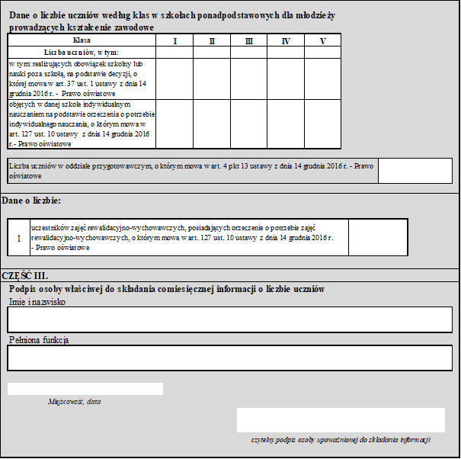

Załącznik Nr 7 do uchwały Nr LIII/670/22  
Rady Miasta Piotrkowa Trybunalskiego  
z dnia 29 czerwca 2022 r.

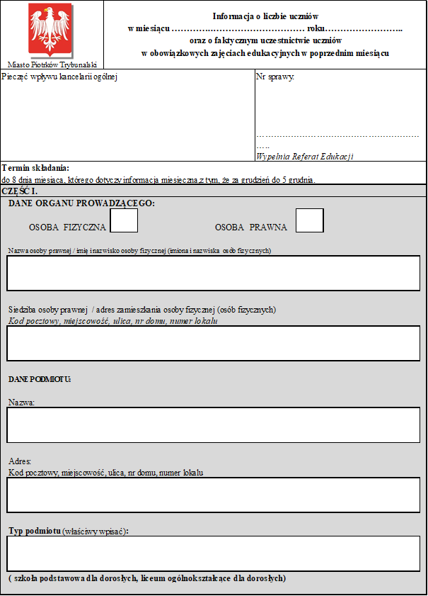

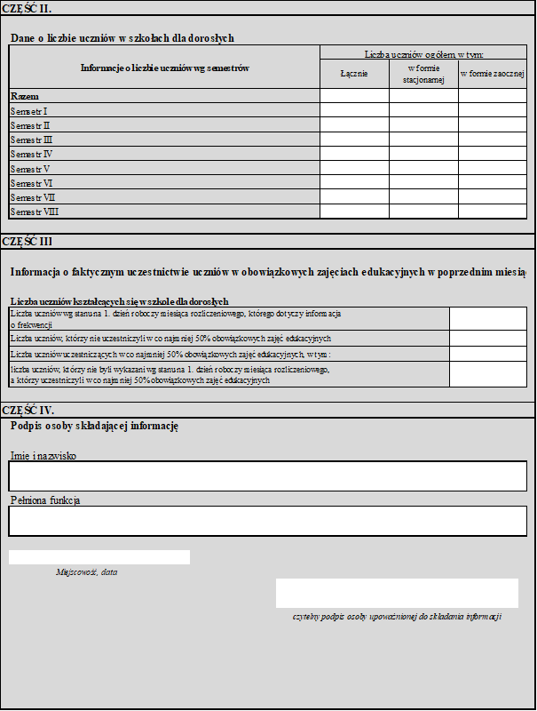

Załącznik Nr 8 do uchwały Nr LIII/670/22  
Rady Miasta Piotrkowa Trybunalskiego  
z dnia 29 czerwca 2022 r.

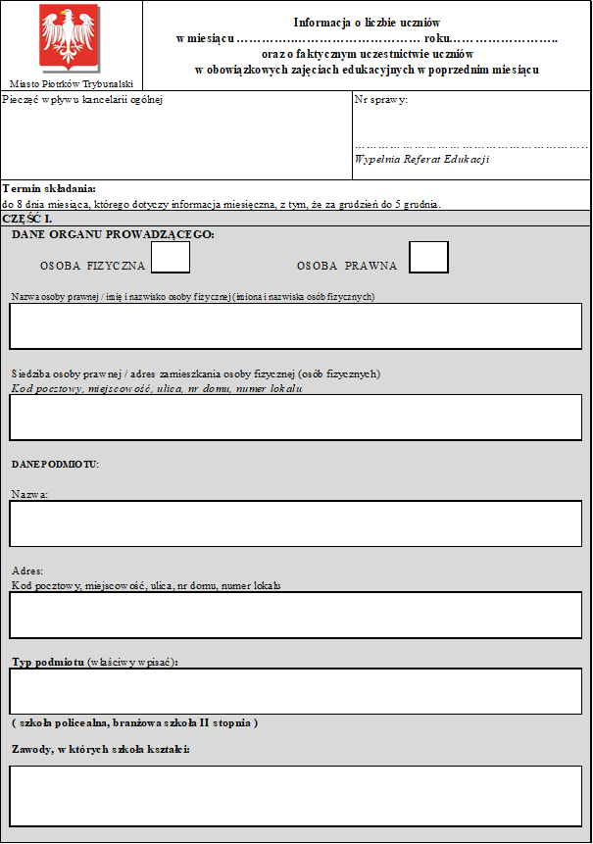

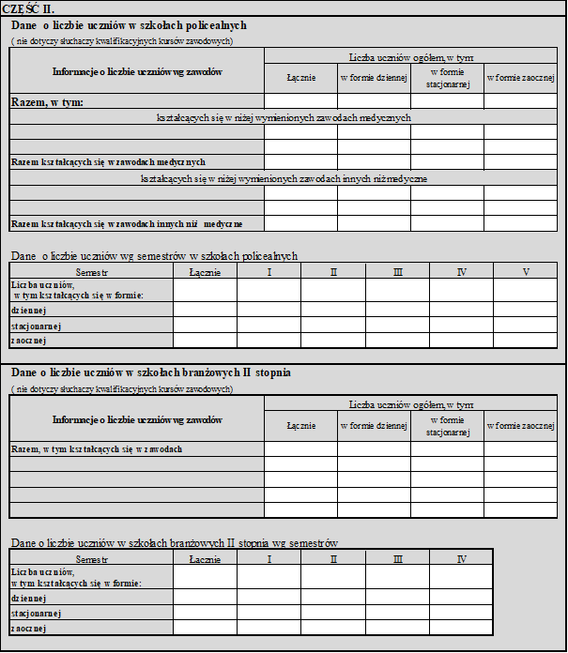

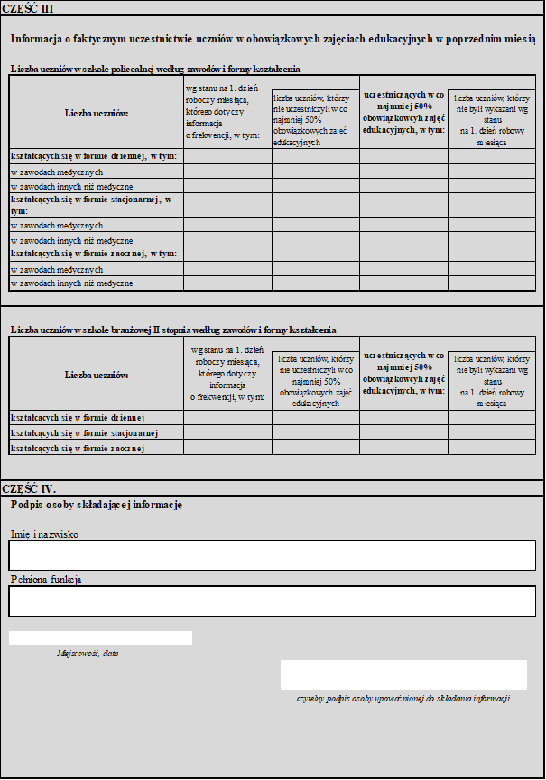

Załącznik Nr 9 do uchwały Nr LIII/670/22  
Rady Miasta Piotrkowa Trybunalskiego  
z dnia 29 czerwca 2022 r.

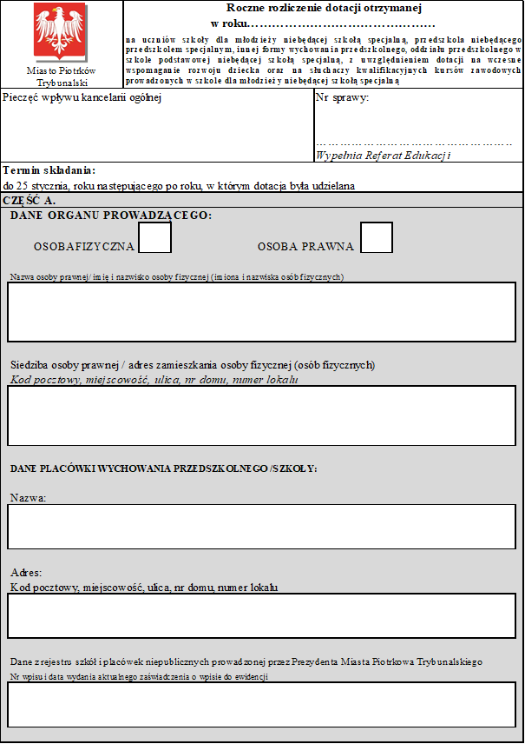

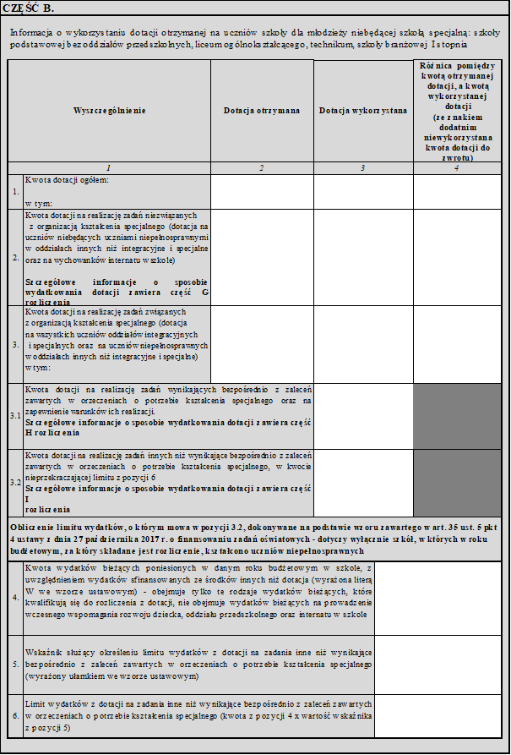

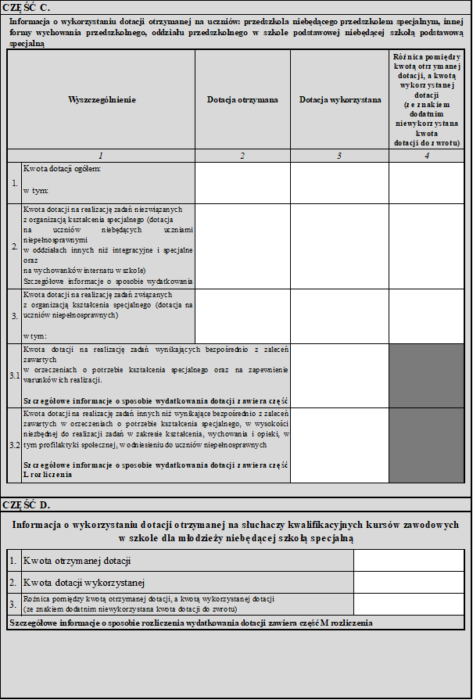

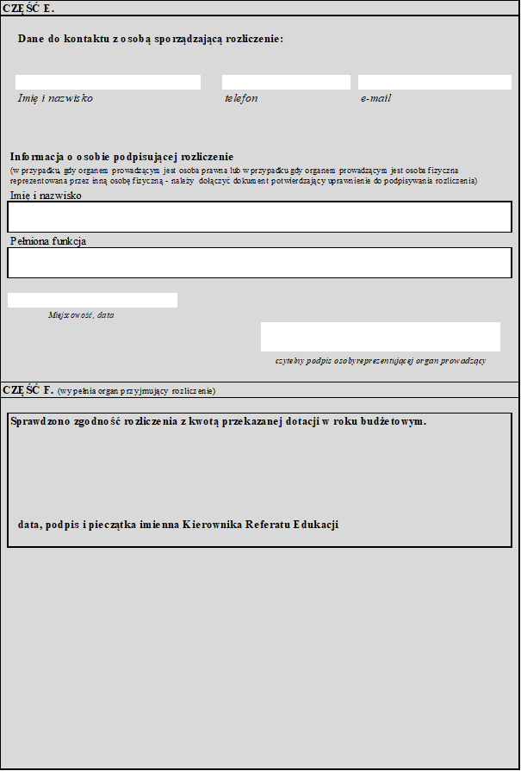

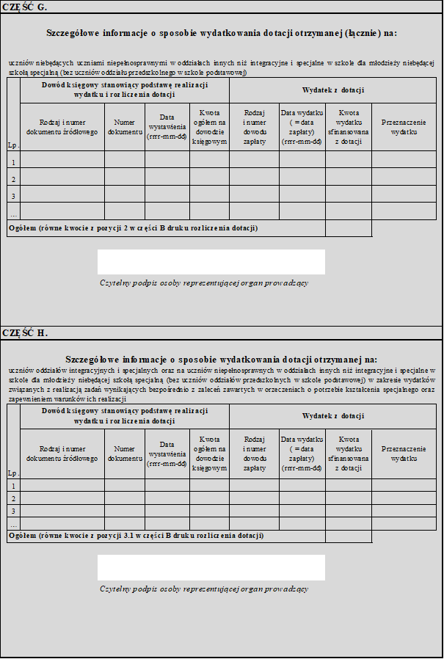

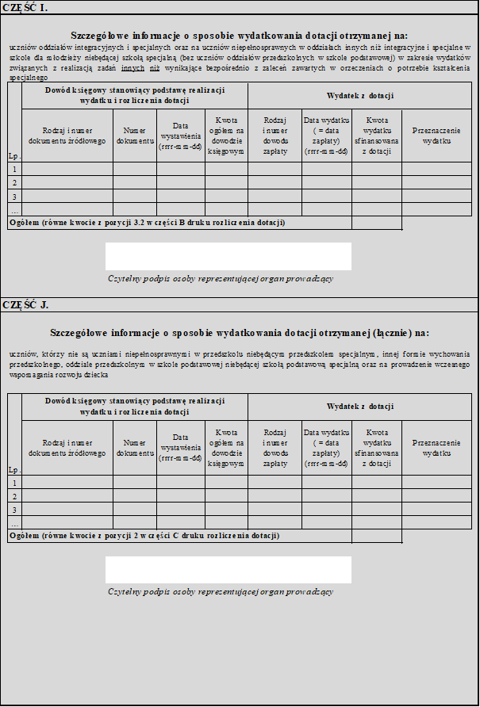

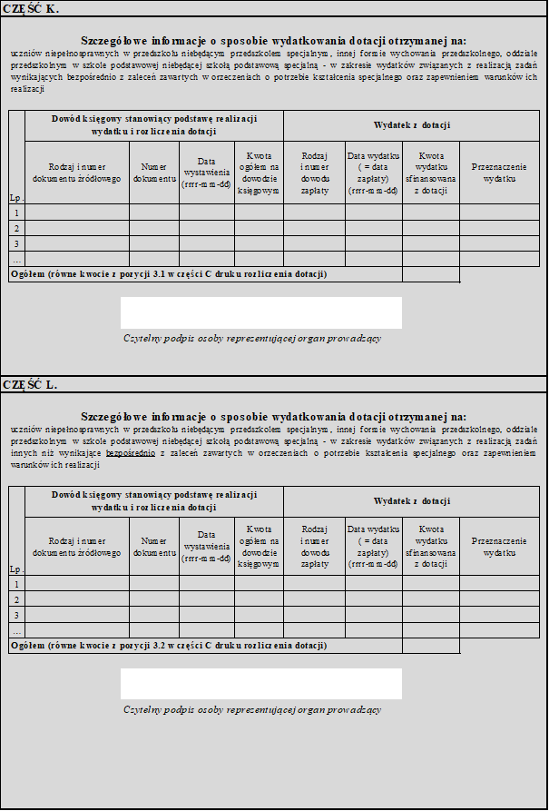

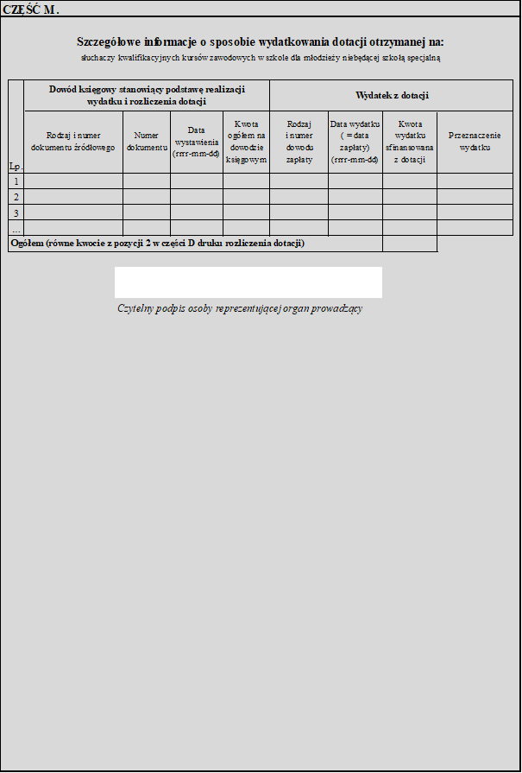

Załącznik Nr 10 do uchwały Nr LIII/670/22  
Rady Miasta Piotrkowa Trybunalskiego  
z dnia 29 czerwca 2022 r.

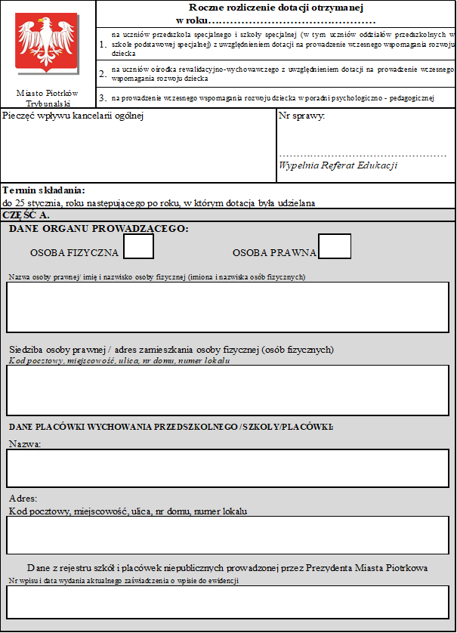

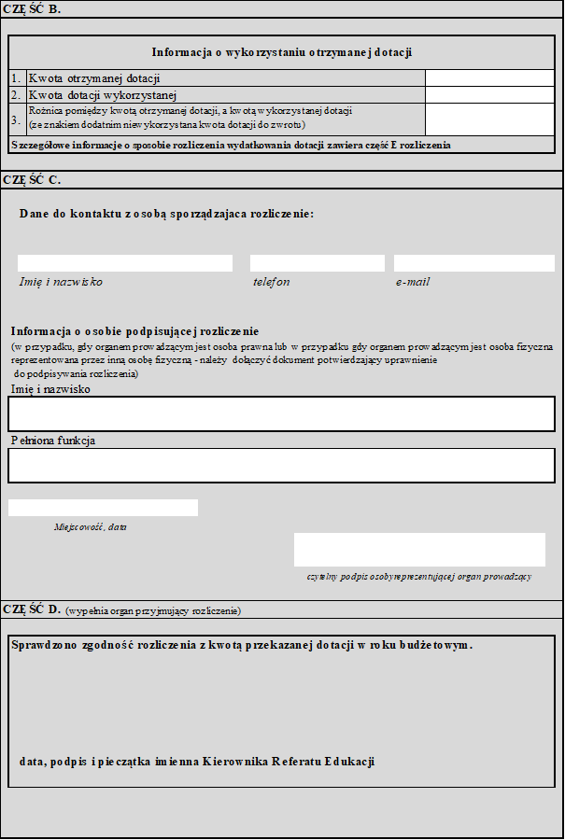

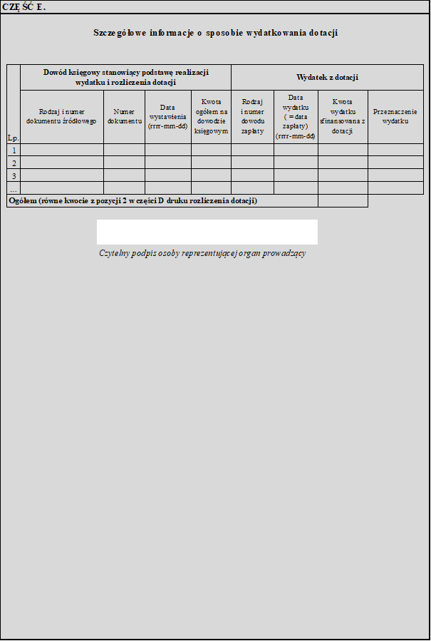

Załącznik Nr 11 do uchwały Nr LIII/670/22  
Rady Miasta Piotrkowa Trybunalskiego  
z dnia 29 czerwca 2022 r.

